СТАНОВНИШТВО СРБИЈЕ-Број становника и густина насељености Србије
2. За које људе кажемо да имају двојно држављанство?
3.Ко чини становништво Србије?
Играј се и провери научено.
1. Како се називају припадници државе Србије ?

5. Како се зову стручњаци који се баве демографијом?
Како они утврђују број становника ?

4. Како се зове наука која проучава становништво ?
6. На попису становништва одржаном на територији Србије од 1. до 15. октобра 2011. године, да ли је пописано више или мање особа него на претходном попису? Шта је био узрок промене броја становника? Колико становника је Србија имала те године ?

7.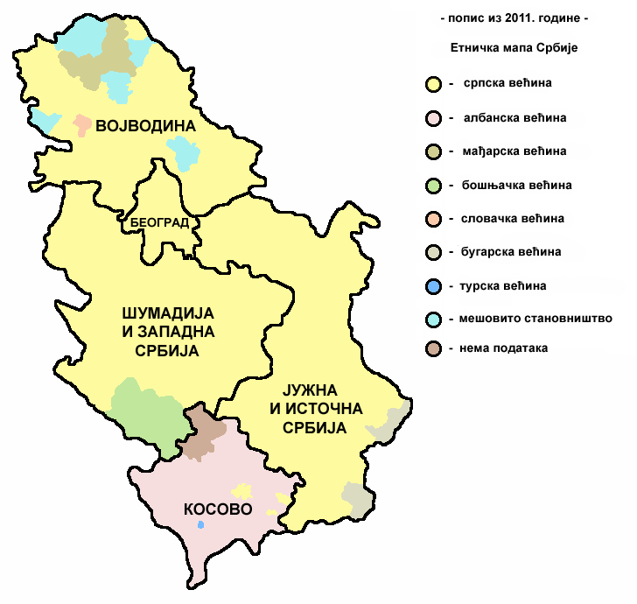
8. Шта представља густину насељености?

11. Објасни појмове:
- наталитет
-морталитет
-природни прираштај.
9.Које области Србије су најслабије насељене ? А које области су најгушће насељене ?

10. Број становника Србије се непрекидно мења, што је условљено односом ____________и______________, као и _____________________
_________________________

15. Када се људи исељавају то је ____________________, док се усељавање у земљу назива _________________________.
(Упиши речи које недостају.)
12. Да ли је у Србији присутно непрестано смањивање или пораст броја становника?

13. Када је морталитет већи од наталитета кажемо да је природни прираштај :
а) негативан
б) позитиван
(Заокружи тачан одговор.)

14. Осим природног прираштаја , шта још утиче на број становника ?

(Упиши реч која недостаје.)
16. Када се ради о пресељавању из једне државе у другу, онда је то спољна или међународна____________________ .(Упиши реч која недостаје.)
Утичу _______________________________________

Браво. Стигао си до следеће лекције.
Размисли до следећег часа: Одакле толико Срба ван своје матице, шта их је расејало по европским и прекоморским земљама.

Највећи успех једне учитељице је када је цела група успешна! Напиши своје име у њеном срцу.

